**Escape Room Game**

**Grupo 1**

**Equipo 1**

**Integrantes:**

 Luis Andrés Altamar Romero

Juan Manuel Ortiz Echeverri

Juan José Echavarría Araque

Santiago Molina Velásquez

**Universidad Nacional de Colombia**

**Medellín, Colombia**

**2022-2**

**Memoria Escrita Grupo 1**

– Equipo 1

Descripción general de la solución (análisis, diseño, e implementación). El proyecto es un juego estilo “escape room”, en el cual el objetivo es obtener un objeto (la máscara de Iron Man) en una casa de 3x3 habitaciones mientras un robot vigilante intenta capturarte. Cuando el jugador(intruso) haya logrado robar la máscara de Iron Man o cuando la vida del intruso sea cero termina el juego (ganas o pierdes respectivamente), el tener unos objetivos claro hace que el funcionamiento del programa sea intuitivo y fácil por lo que no habrá malentendidos. Para hacer el proyecto utilizamos clases normales, abstractas y enums dándole versatilidad al programa, los atributos y métodos están escogidos de la manera más optima posible, aplicando sobreescritura, herencia, constantes etc. Cada funcionalidad es necesaria para que el programa corra de manera correcta, estas funcionalidades cuentan con su objetivo especifico y de igual manera fueron elegidas optima y funcionalmente. Descripción del diseño estático del sistema en la especificación UML (Diagrama de clases y objetos del sistema).

Descripción de la Implementación de características de programación orientada a objetos en el proyecto (indicando los lugares y el modo en que se implementaron).

Clases Abstracta y Métodos Abstractos: La clase Individuo es una clase abstracta la cual también cuenta con el método abstracto mover, addHistorial y atacar, estos se implementan de modo que sea padre de Intruso y Robot donde obliga a todos estos a definir estos comportamientos.

•Mover: permite al individuo pasar de una habitación a otra

•Atacar: permite a un individuo atacar a otro

•addHistorial: guarda en el historial la posición a la que se mueve.

**Interfaces**: Tenemos como interface a Jarvis, la cual es implementada por Habitación e Individuo por lo que estos deben implementar el ayudaJarvis, además tiene las constantes PISTA1, PISTA2, PISTA3, PISTA4 y PISTA5 es muy importante para la clase individuo pues sus hijas interactuaran directamente con Jarvis (Sus métodos).

También tenemos la interface Herramientas, que contiene los comportamientos de Arma y Objetos en los siguientes métodos: usar, getName, getDescripcion y toString.

• ayudaJarvis: retorna información dependiendo de la clase desde que se llama el método.

• getName: retorna el atributo name de la clase desde el cual se llama.

• getDescripcion: retorna el atributo Descripción de la clase desde el cual se llama.

• toString: sobrescribe el método toString.

**Herencia**: Tenemos una clase padre que es Individuo de la cual heredan dos hijas las cuales son Intruso y robot, de modo que comparten ciertas características, una clase Bot que hereda a su vez de robot.

**Atributos de clase:**

• historial (de la clase Individuo): guarda los movimientos tanto del jugador como del robot.

**Métodos de clase:**

• getATTACK (de la clase Intruso y Robot): devuelve la constante ATTACK de su respectiva clase.

• lanzarDados (de la clase Main): devuelve un numero aleatorio entre 1 y el valor pasado por parámetro.

**Ligadura dinámica:**

• En el objeto bot se utiliza ligadura dinámica para establecer el nuevo comportamiento para los métodos sobrescritos de atacar y turno.

Uso de constante:

• ATTACK: (clases Intruso y Robot) Es el valor de ataque básico de cada clase.

• PISTAS(de 1 a 5): (interface Jarvis) Son las posibles pistas que Jarvis te puede dar.

**Encapsulamiento:**

• Public: La gran mayoría de métodos tienen este tipo de encapsulamiento, como los.

• Private: todos los atributos utilizados son privados, y tienen sus respectivos get y set.

• Protected: el método setSpeed de Individuo es protected debido a que solo lo utilizan las clases hijas.

**Sobrecarga métodos:**

• atacar (de la clase Intruso): puede recibir el individuo al que va a atacar si es un ataque básico, o el individuo y el bonus de ataque si esta atacando con un arma.

Sobrecarga de Constructores:

• Objetos: puede recibir todos los parámetros necesarios, o solo el nombre si es un objeto genérico.

• Intruso: para instanciarlo puede o no recibir parámetros.

Implementación de un caso de enumeración:

Utilizamos los enums en la clase Ahorro para optimizar el programa. Describe los estados de las luces y alarmas de las habitaciones, estos estados son los siguientes:

ACTIVADO, ENCENDIDO, APAGADO, ROTO.

Descripción de cada una de las 5 funcionalidades implementadas (incluye la descripción de la funcionalidad, que objetos intervienen en su implementación con un breve modelo de la secuencia del proceso y, por último, Incorporar una captura de pantalla con los resultados que presenta al usuario).

**Manual de usuario integrado en el juego:**

Encontrarás las diferentes palabras claves que necesitaras durante el juego:

***Funcionalidades:***

1.  **Moverse:** Esta funcionalidad permite moverse de una habitación a otra dependiendo de las habitaciones disponibles para moverse (si hay habitaciones adyacentes y no están bloqueadas), apaga las luces de la habitación anterior y enciende las de la siguiente, cambia los atributos ubicación del individuo, y intruso o robot respectivamente de la clase Habitación. Los objetos que intervienen son el intruso, el robot, ahorro y las habitaciones.

Captura:

Podemos ver las habitaciones disponibles en el label “Habitaciones Disponibles”. Al inicio del juego no tenemos habitaciones bloqueadas. En el campo “A donde te mueves” elegimos la habitación donde queremos mover el intruso. Moveremos el intruso a la habitación 2.

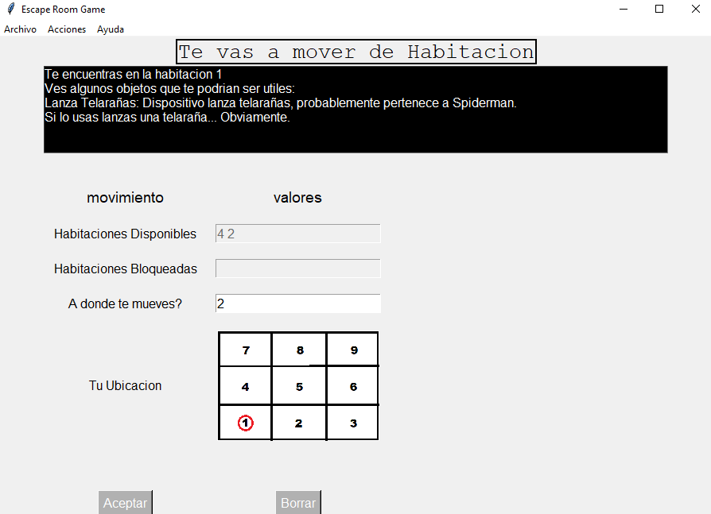

Moveremos el intruso a la habitación 2 dando clic en el botón “Aceptar”.

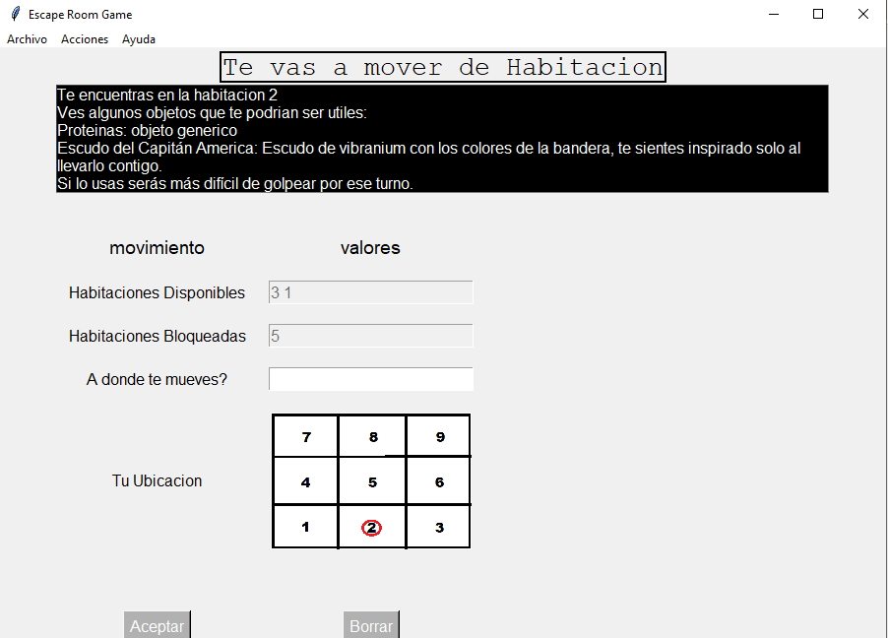

Como vemos los diferentes labels se actualizan junto con las habitaciones bloquedas. De igual forma, observamos en la imagen que el personaje de ha movido a la habitación 2.

Diagrama de flujo funcionalidad moverse.

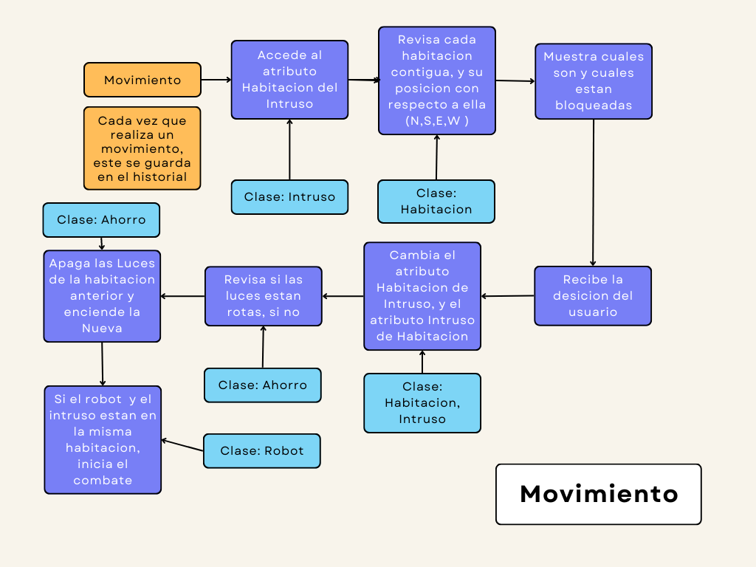

2. **Interacción con diferentes objetos (Herramientas):** Interactuar con los objetos te permite realizar acciones como desbloquear puertas cerradas (si tienes la llave), recoger los objetos de una habitación, utilizar objetos para curar tu salud, o romper las luces de una habitación (si tienes un arma en tu inventario).

Intervienen los objetos Herramientas, Habitaciones, Ahorro e Intruso.

Captura

Haciendo clic en la pestaña Acciones y posteriormente Interactuar, podremos interactuar con los objetos presentes en la descripción:

Objetos disponibles:

Interactuemos con el Dispositivo lanza telarañas de forma que lo podamos recoger, utilizaremos la palabra clave “recoger” para añadir al nuestro inventario la lanza telaraña:

**Diagrama de flujo funcionalidad interactuar:**

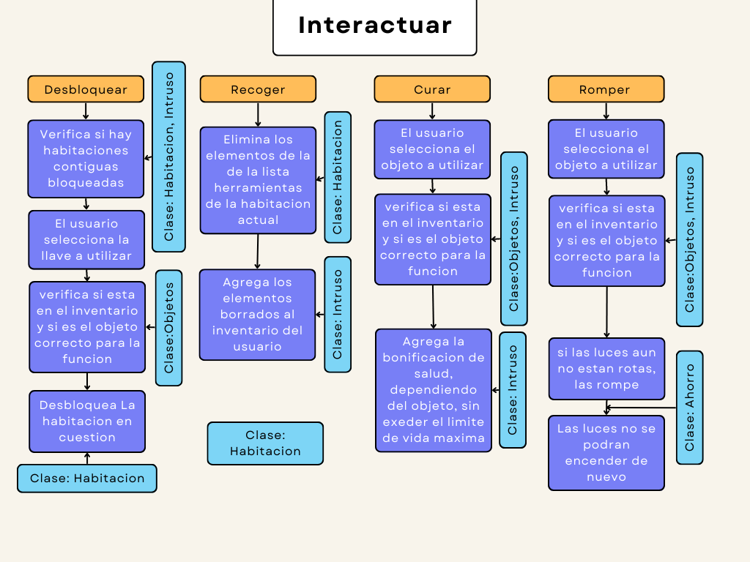

3. **Robot de seguridad:** Este robot será el encargado de frustrar nuestro plan e impedirnos ganar, cada vez que nos movamos el robot se moverá también, si no nos ha detectado lo hará de forma aleatoria, si hay luces encendidas en una habitación contigua ira hacia allá, si se activa una alarma encontrará el camino más corto para llegar a esa habitación y apagará la alarma, si el robot te encuentra comenzará la batalla.

Interactúa con los objetos Robot, Habitación y Ahorro.

Para ver cómo se mueve el robot utilizaremos la función de Hablar con jarvis, la cual será explicada más adelante, al inicio del juego le pediremos a jarvis que nos de un pista de dónde estará el robot escribiendo la palabra clave “robot”:

Como vemos el robo se encuentra inicialmente en la habitación 9. Ahora nos moveremos a una nueva habitación: Habitación 4:

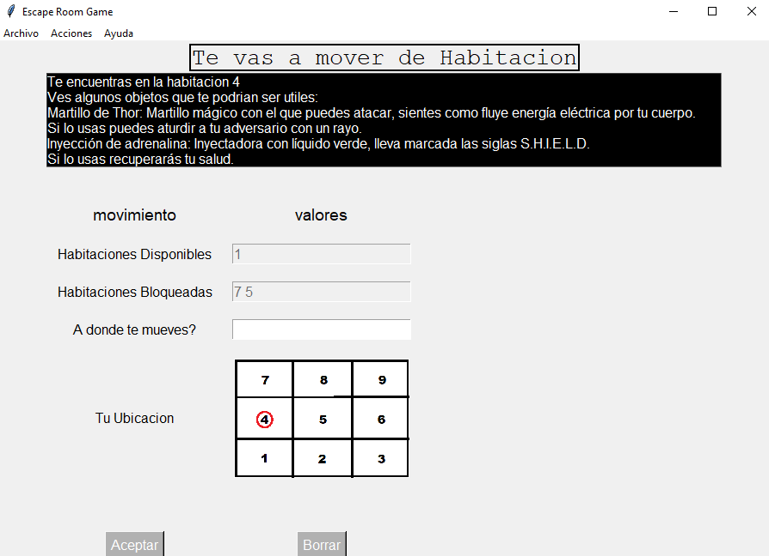

El robot se moverá como lo veremos en la siguiente imagen:

**Diagrama de flujo funcionalidad Robot:**

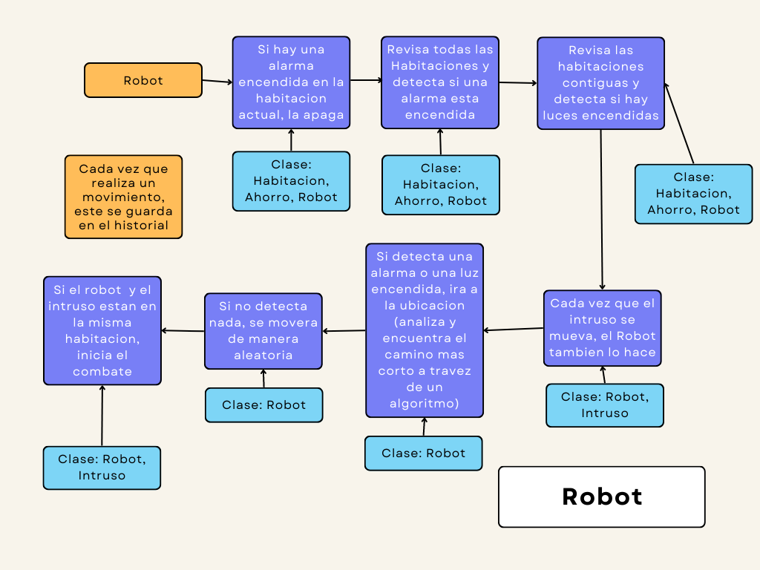

4. **Jarvis:** Jarvis es la IA de Tony Stark y nosotros podremos aprovecharla para cumplir nuestro objetivo, esta nos proporcionará información valiosa en nuestra búsqueda como también podrá ayudarnos a ocultarnos del robot. Jarvis devuelve información de las habitaciones, del robot, da pistas aleatorias, apaga las luces, muestra el historial de movimientos y además describe la escena cada vez que estamos en una habitación.

Los objetos que interactúan son Ahorro, Habitaciones, Intruso, Robot.

Como vimos anteriormente podemos usar a jarvis para saber en qué habitación está el robot utilizando la palabra clave “robot”, pero también podemos usar otras palabras claves.

Para acceder a la ayuda de jarvis iremos a la pestaña Acciones y daremos clic en Hablar con Jarvis

En este caso apagaremos las luces con la palabra clave “apagar luces” en el campo con el label “obtener información de”, J.A.R.V.I.S nos confirmará que las luces serán apagadas.

**Diagrama de flujo funcionalidad J.A.R.V.I.S:**

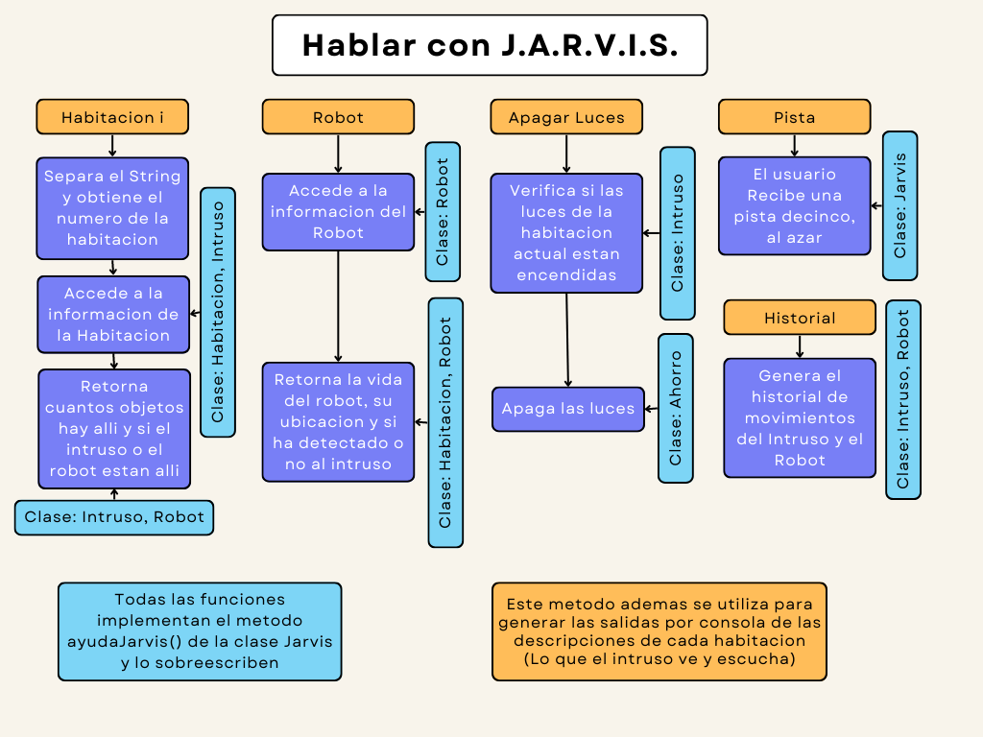

5. **Pelea:** Cuando el robot te encuentra podrá iniciar una pelea y debemos estar preparados para esto, por eso esta funcionalidad nos permitirá hacerle frente a nuestro contrincante podremos atacar con o sin armas, bloquear ataques, usar objetos de nuestro inventario o intentar huir del robot. A su vez el robot también tiene sus respectivos turnos con cuatro acciones diferentes: ataque normal, ataque cargado, aturdir o quitar un objeto.

Interactúan los objetos Robot, Intruso, Objetos y Armas.

El juego nos informará que el robot nos ha encontrado y se iniciará un combate. Las acciones del intruso serán elegidas escribiendo palabras claves en el campo de texto al lado del label “Qué desea hacer”. En este caso usaremos la palabra clave “atacar”:

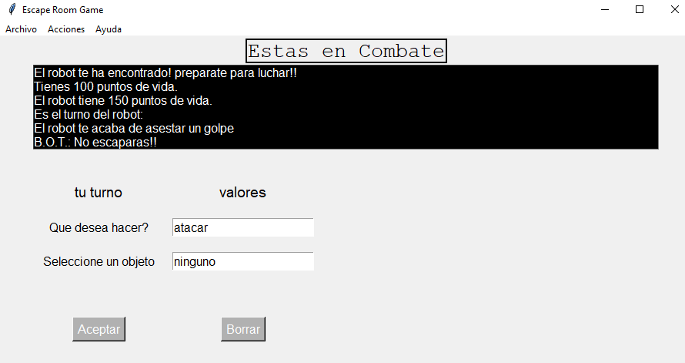

Atacaremos al robot sin un arma, el juego nos mostrará las consecuencias de nuestro ataque, le hemos bajado 10 puntos de vida al robot y él, en su turno también nos atacará, bajando nuestra vida a 86.

También podemos usar la palabra clave “usar” y luego escribir el nombre del objeto, en este caso usaremos un Lanza Telarañas para atacar al robot

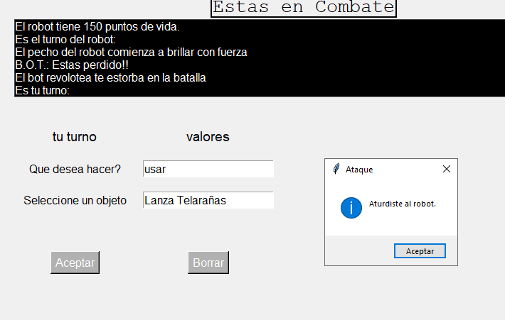

**Diagrama de flujo funcionalidad Pelear:**

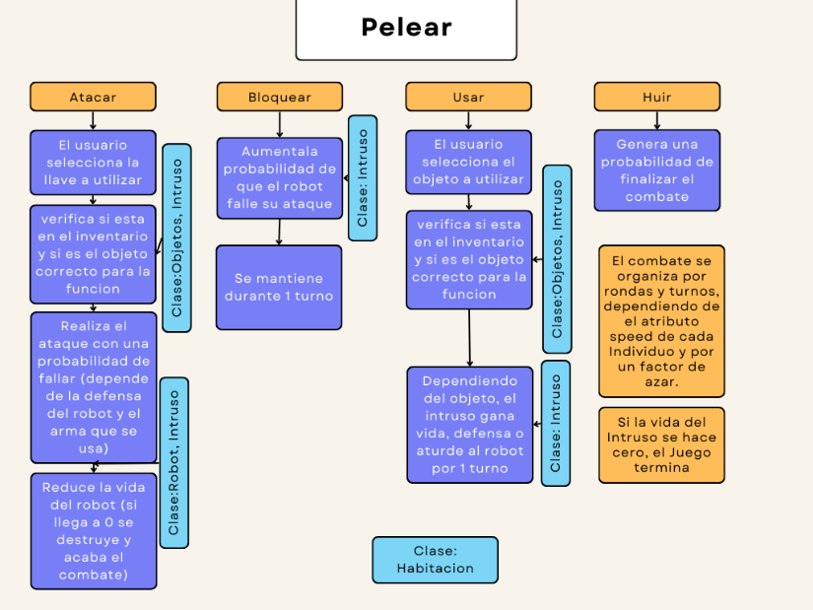

**Diagrama de flujo funcionalidad Pelear 2:**

